Recall melden en afhandelen via klantenportal

Inhoud

1. Recalls in de klantenportal vinden 3
2. Melden van de recall 5
3. Na het indienen van de recall 7
4. Aanvullen van het corrective action plan 8
5. Na afhandelen van de recall 9

1. Recalls in de klantenportal vinden

Om een recall te melden geeft u in uw klantenportal bij uw certificaat aan dat er een recall is.
U kunt inloggen in het portal op https://vincotte.ez2xs.com/portal/ ;
Let op dat u hiervoor Mozilla Firefox, Google Chrome of Microsoft Edge gebruikt.
Internet Explorer wordt NIET ondersteund voor deze portal.
Het gebruikersnaam en wachtwoord heeft u in een eerder stadium van ons ontvangen.
Indien u deze niet meer heeft, gelieve contact op te nemen met onze backoffice: 088- 99 84 310 of via NL.certification.food@kiwa.com
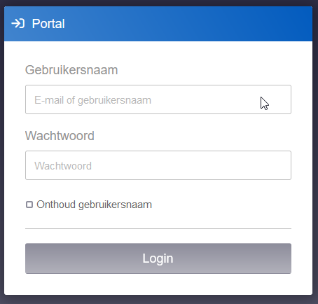
In het dashboard selecteert u de knop ”Certificering”.
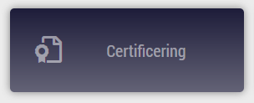

Er verschijnt nu een overzicht van alle lopende certificeringen.
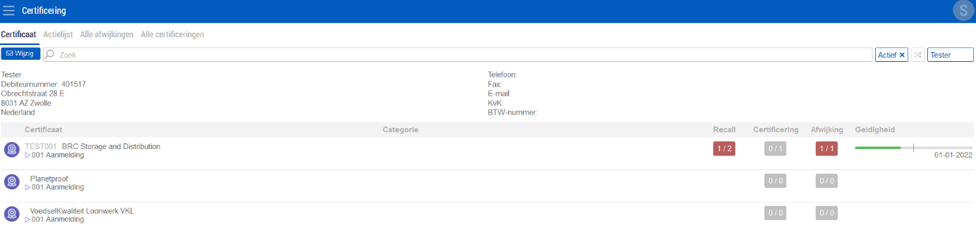
Ga naar het certificaat en klik op ”recall”. Dit kan middels de blauwe tekst onder het certificaat, of door op het tellertje te klikken.
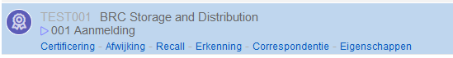
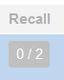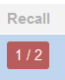
Als er al een recall is geregistreerd, zal deze in het vakje achter de betreffende standaard staan.
Wanneer er taken voor u open staan, zal het knopje rood gekleurd zijn.
Wanneer u tegen meerdere standaarden bent gecertificeerd, registreert u de recall bij 1 standaard.
Zodra u op de recall knop heeft geklikt krijg u het volgende overzicht:
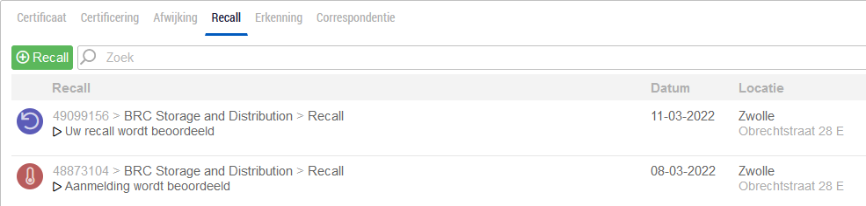
Ziet u geen meldingen, controleer dan of status ”lopend” aan staat, rechtsboven.

2. Melden van de recall, incident, NVWA waarschuwing

Voor het melden van een test recall willen wij u verzoeken dit aan ons te melden door middel van een e-mail. Deze kunt u sturen naar: NL.Recalls.FOOD@kiwa.com
Eenmaal aangemelde recalls kunnen niet meer door u worden verwijderd.

Wat u moet melden en in welk tijdsbestek kunt u vinden in de betreffende standaard.
Klik op de groene ”+ Recall” knop. 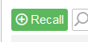
In het pop up venster, staat de datum van de melding en het certificaat waarop de recall gemeld wordt. Klik op ”OK”.
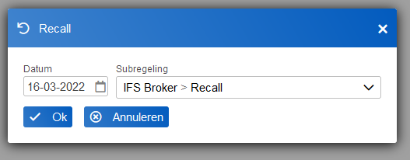
Er verschijnt nu een nieuw venster waarin u de recall gegevens in kunt voeren.
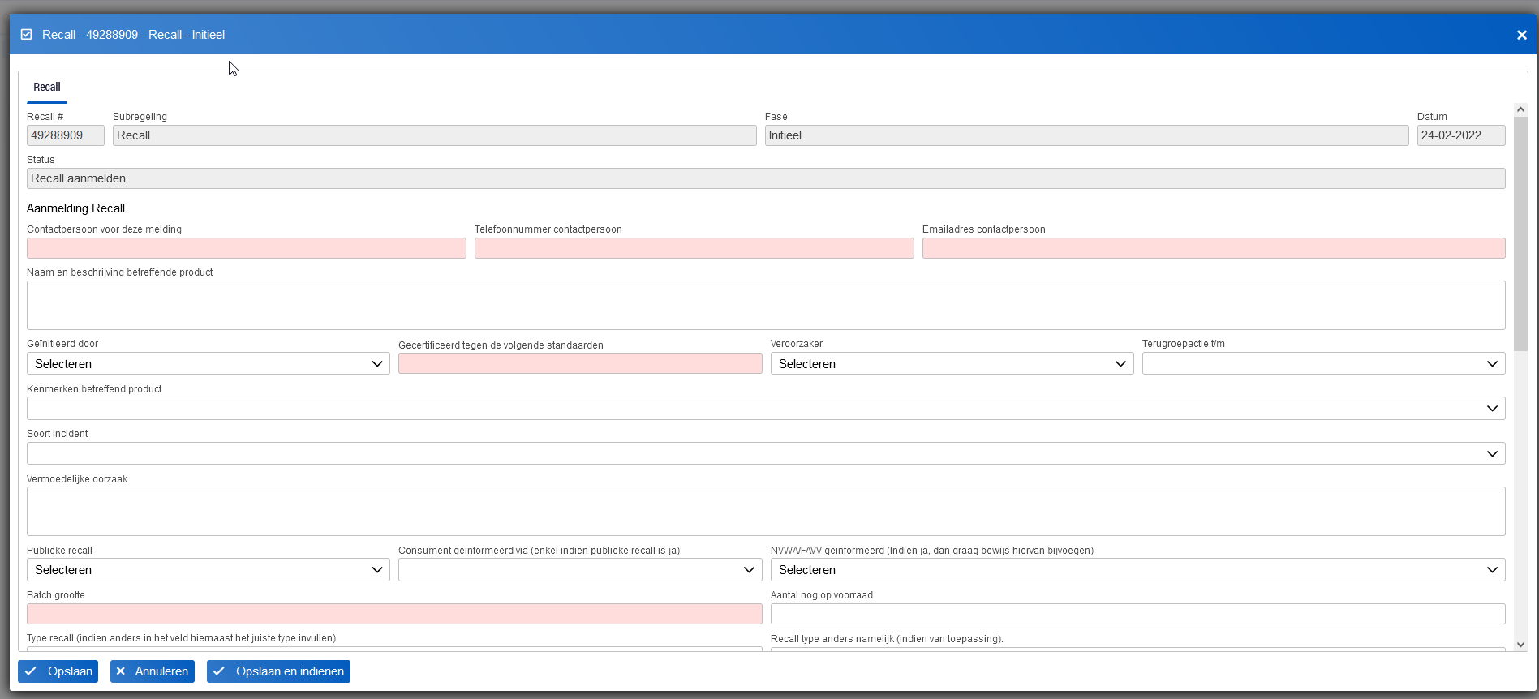
De velden welke met rood gemarkeerd zijn, zijn verplichte velden en moeten ingevuld zijn voordat de recall ingediend kan worden.
De velden waar een pijltje naar beneden bij staat, betreft een selectieveld.

Wanneer u de andere velden ook al kunt invullen, dan draagt dat bij aan een versnelde behandeling van uw recall.
Bijlagen (bewijsdocumenten) kunt u toevoegen middels de ”+ Bijlage” knop onder aan het formulier:
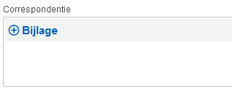
Zodra alle bekende informatie is ingevuld, klikt u op ”opslaan en indienen”.
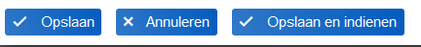

De velden Aanbevelingen van certificatiecommissie en Besluit van de certificatiemanager worden door de certificatiecommissie ingevuld. Deze velden hoeft u niet in te vullen.
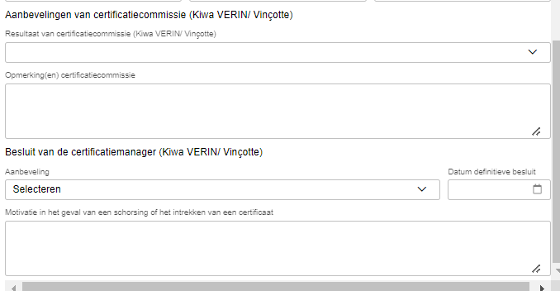

Na het indienen van de recall zal een medewerker van de binnendienst de aanmelding controleren en indien nodig ontvangt u een verzoek om de gegevens aan te vullen ten behoeve van de registratie op de desbetreffende database.
Zodra de registratie gedaan is, krijgt u het verzoek om het corrective action plan aan te vullen en in te dienen.

3. Na het indienen van de recall
Zodra u op ”opslaan” of ”opslaan en indienen” heeft geklikt, verschijnt de melding in het overzicht.
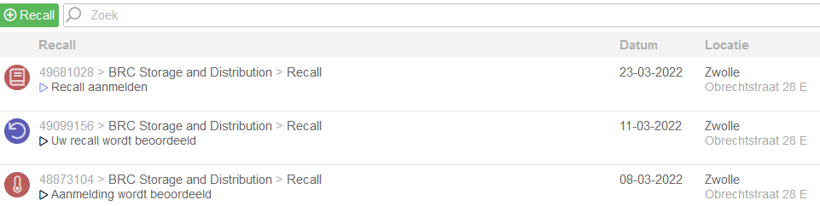
De status van de melding staat eronder vermeld.
Status | uitleg
Recall aanmelden | De recall is aangemaakt, maar nog niet ingediend
Aanmelding wordt beoordeeld | U heeft de recall ingediend, een medewerker bekijkt de informatie en beoordeeld of er meer informatie benodigd is om de melding in behandeling te nemen
Recall niet volledig, aanvullende gegevens vereist | De recall melding bevat niet genoeg informatie om de eerste registratie te doen, op bijvoorbeeld de betreffende standaard database. U heeft hier een e-mail over gekregen waarin is aangegeven welke informatie nog ontbreekt.  Of, de certificatiecommissie heeft nog aanvullende gegevens nodig om een besluit over de recall afhandeling te nemen. U heeft hierover een email ontvangen met de aan te vullen informatie.
Uw recall wordt beoordeeld | De recall is in behandeling genomen. Deze wordt op de betreffende database geregisteerd, of uw verbeterplan is ingediend en staat bij de certificatie commissie ter beoordeling.
CAP indienen op de recall | Uw recall is geregistreerd, maar heeft nog geen verbeterplan ontvangen. Hierover heeft u een e-mail bericht ontvangen.
Versturen definitief rapport | De certificatie commissie heeft een besluit genomen en u zult binnenkort een rapport ontvangen. In de recall kunt u al wel het besluit zien.
Recall definitief positief | De recall is afgehandeld en u heeft van ons een bericht gehad.

4. Aanvullen van het corrective action plan
Wanneer de recall door ons is gemeld op de database, krijgt u van ons een e-mail met daarin het verzoek om het verbeterplan in te dienen.
Hiervoor logt u in op de klantenportal en gaat u naar het certificaat en de recalls, zoals dit is beschreven in de voorgaande pagina’s.
U vult vervolgens de overgebleven lege velden aan in het formulier.
Wanneer u het hele corrective action plan heeft aangevuld, en al het bewijsmateriaal heeft geupload kunt u opnieuw op de knop ”opslaan en indienen” klikken.
Hiermee wordt de recall naar de certificatie commissie gestuurd, voor beoordeling.
Het kan zijn dat de certificatie commissie om aanvullingen vraagt, hierover wordt u dan per e-mail op de hoogte gesteld.

5. Na afhandelen van de recall
Wanneer de recall helemaal afgehandeld is, zult u deze niet meteen meer in het overzicht zien staan.
Hiervoor moet u het lopende filter uitzetten, deze vindt u rechtboven in beeld en kunt u deactiveren door op het kruisje te klikken.
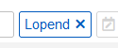
Met het filter aan:
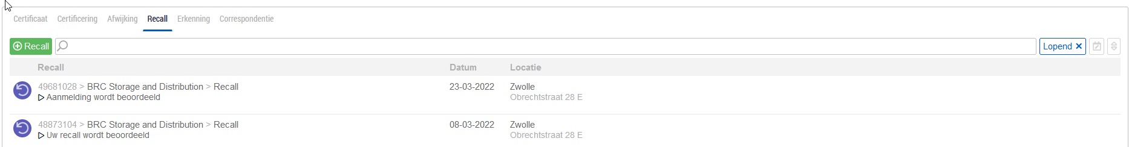
Met het filter uit:
